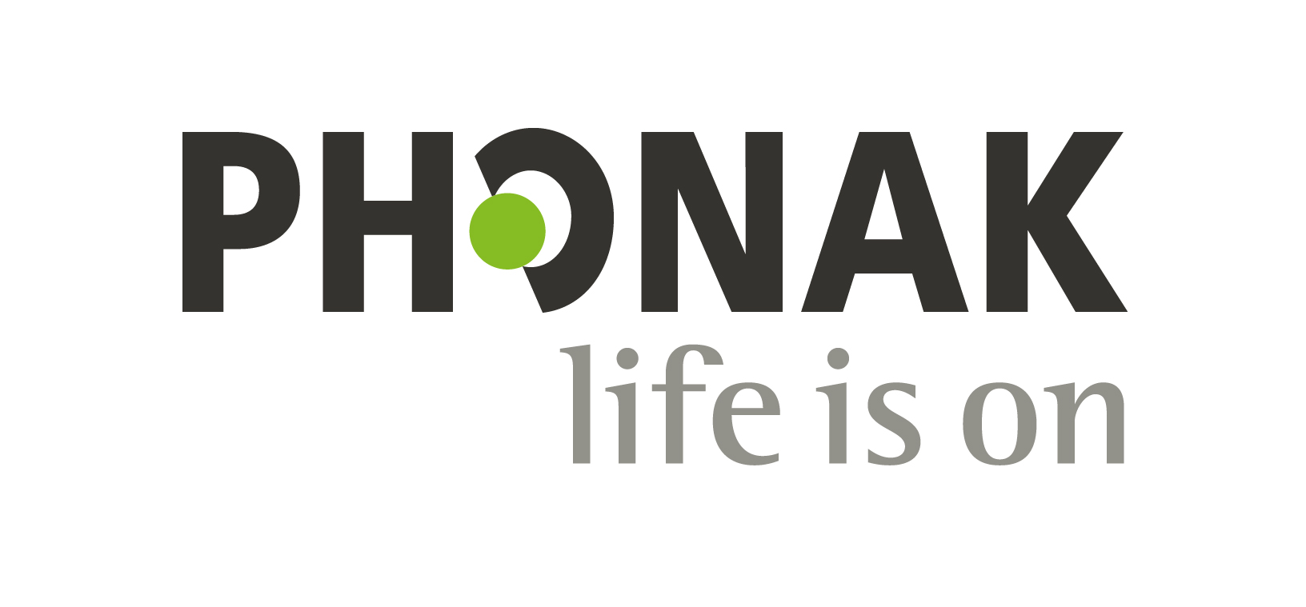
Прайс-лист на слуховые аппараты Phonak Bolero

Phonak BOLERO
При покупке 2-х любых слуховых аппаратов BOLERO на 2-ой аппарат 25% скидка. Гарантия 2 года.
Phonak Bolero Q50-M312/M13/P/SP | 56000 руб.
Phonak Bolero Q70-M312/M13/P/SP | 89900 руб.
Phonak Bolero Q90-M312/M13/P/SP | 140000 руб.

